Trabajo Práctico Integrador (TPI) — Food Store

Informe Unidades 1, 2 y 3

Informe Unidad 1: MER-Normalizacion DDL (TP3 + TP4)
Integrantes: Julieta Herrera – Maria de los Angeles Zalazar | Base de Datos II
comision 1PROG2

Link al repositorio de los trabajos 1 y 2:
- https://github.com/juliiirnr-hash/TP2_BD2/tree/master/u1tp1
- https://github.com/juliiirnr-hash/TP2_BD2/tree/master/u1tp2

1. Qué elementos implementaron en la Unidad 1
- Modelado Entidad-Relación (ER):
Para dar respuesta a los requerimientos del dominio de Food Store, se diseñó el Modelo Entidad-Relación (ER) reflejado en la Figura 1. El modelo abstrae la arquitectura de datos mediante cinco entidades clave (USUARIO, CATEGORIA, PRODUCTO, PEDIDO y DETALLE_PEDIDO), estableciendo las siguientes reglas conceptuales de diseño:
- Resolución de la relación $N:M$ (Pedido - Producto): La compra de productos dentro de una orden se modela a través de la entidad intermedia/asociativa DETALLE_PEDIDO. Esto permite preservar la trazabilidad histórica de las ventas congelando el precio_unitario, calculando el subtotal por ítem y registrando la cantidad vendida, datos que se perderían en una relación binaria directa $1:N$.
- Definición de Participación y Cardinalidad:
  - CATEGORIA $\rightarrow$ PRODUCTO ($1:N$): La categoría posee participación parcial (pueden existir categorías sin productos asignados), mientras que la participación de PRODUCTO es total (id_categoria obligatorio).
  - USUARIO $\rightarrow$ PEDIDO ($1:N$): Un usuario puede realizar múltiples pedidos, existiendo una participación total por parte del pedido.
  - PEDIDO $\rightarrow$ DETALLE_PEDIDO ($1:N$): Relación de composición donde la existencia de la línea de detalle depende estrictamente de la orden de compra.
- Atributos de Auditoría y Estado: Todas las entidades incorporan la columna eliminado (boolean) para dar soporte al estándar de borrado lógico (soft delete) y la marca de tiempo created_at (timestamptz) para auditoría de creación.

  - Figura 1. Diagrama Entidad-Relación conceptual para el sistema Food Store, detallando entidades, claves primarias (PK), claves foráneas (FK), atributos atómicos y relaciones de cardinalidad
  - 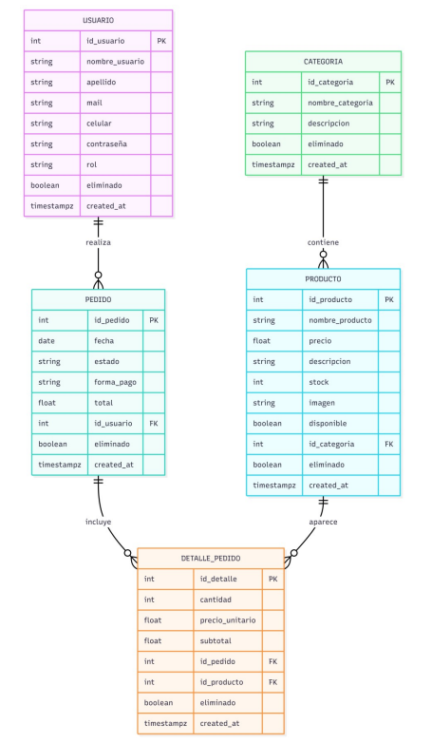
- Normalización y Derivación Relacional:
  - Transformación de una planilla de datos históricos desnormalizada hacia un modelo relacional en BCNF (Forma Normal de Boyce-Codd).
  - Justificación de dependencias funcionales para eliminar redundancias y evitar anomalías de actualización o borrado (pasando progresivamente de 1FN a 2FN, 3FN y BCNF).

USUARIO
id_usuario
nombre_usuario
apellido
mail
celular
contraseña
rol
eliminado
created_at

CATEGORIA
id_categoria
nombre_categoria
descripcion
eliminado
created_at

PEDIDO
id_pedido (PK)
fecha
Id_usuario (FK)
forma_pago
eliminado
created_at

PRODUCTO
id_producto (PK)
nombre_producto
precio
descripcion
stock
imagen
disponible
Id_categoria (FK)
eliminado
created_at

DETALLE_PEDIDO
id_detalle (PK)
cantidad
precio_unitario
subtotal
id_pedido (FK)
id_producto (FK)
eliminado
created_at

- DDL Inicial y Esquema en PostgreSQL (schema.sql):
  - Creación de tipos enumerados (rol_usuario, estado_pedido, forma_pago).
  - Estructura de tablas mediante tipos de datos precisos (GENERATED ALWAYS AS IDENTITY, VARCHAR, NUMERIC, TIMESTAMPTZ).
  - Definición de reglas de integridad referencial y de dominio mediante CHECK (precios => 0, stock => 0, cantidad > 0), UNIQUE (mail, nombre_categoria, e id_pedido + id_producto) y comportamientos de claves foráneas (ON DELETE RESTRICT / CASCADE).
  - Implementación del estándar de borrado lógico (soft delete) mediante la bandera eliminado BOOLEAN.
  - Creación de índices iniciales e índices parciales filtrados (WHERE eliminado = FALSE)
  - Figura 2. Árbol de objetos en el SGBD PostgreSQL mostrando la creación de las tablas del sistema Food Store en el esquema public.
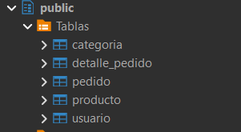
Figura 3. Detalle de columnas de la entidad producto, evidenciando la tipificación de datos, la marca de tiempo TIMESTAMPTZ y la columna eliminado para borrado lógico.

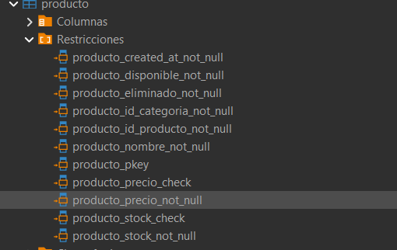
Figura 3. Árbol de restricciones (CHECK, NOT NULL, PK) aplicadas sobre la entidad producto para preservar la integridad de dominio en el SGBD.

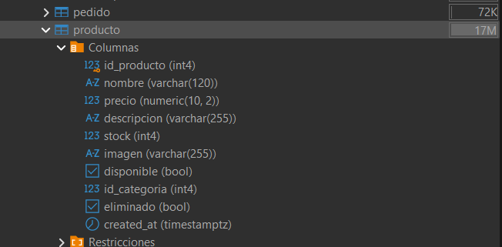.

2. Cómo probamos su funcionamiento
- Sintaxis y compilación en SGBD: Ejecución directa del script schema.sql sobre una instancia de PostgreSQL para verificar que no existieran errores de sintaxis, dependencias de claves foráneas mal ordenadas o tipos incompatibles.
- Validación de restricciones: Inserción de filas de prueba para constatar que las restricciones CHECK impidan valores inválidos (por ejemplo, stock o precios negativos) y que la restricción UNIQUE evite duplicados en correos o líneas de detalle repetidas para un mismo pedido.
Figura 4. Prueba de la restricción CHECK (producto_precio_check) mediante el intento de inserción de un precio negativo (-150.00), evidenciando el bloqueo de la operación por parte del SGBD para preservar la integridad de los datos.
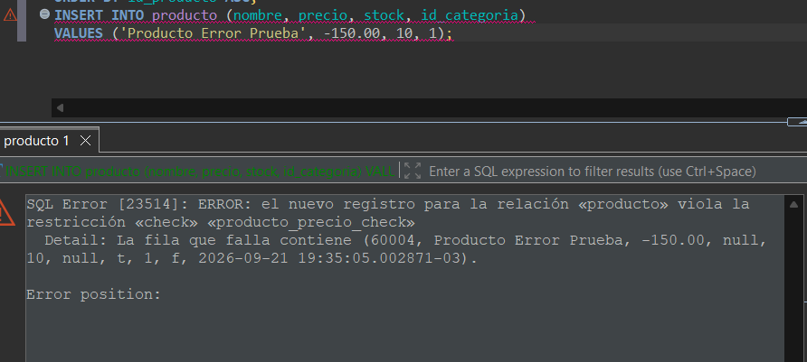
Figura 5. Prueba de la restricción de unicidad UNIQUE (usuario_mail_key) mediante el intento de inserción de un usuario con un correo electrónico previamente registrado (usuario@prueba.com), evidenciando el bloqueo automático de PostgreSQL para garantizar que no existan cuentas duplicadas.

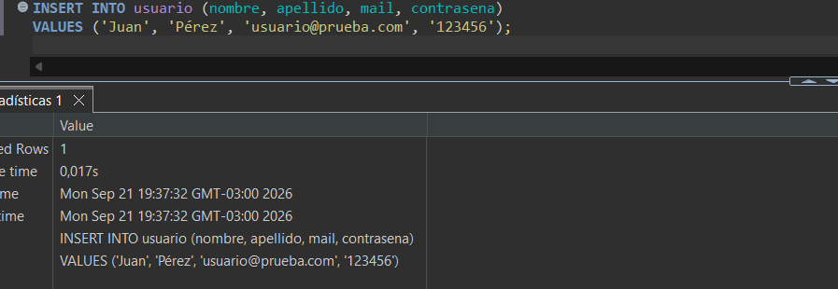

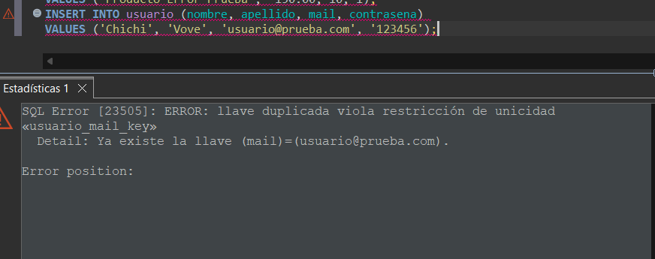
Figura 6. Prueba de integridad referencial ON DELETE RESTRICT sobre la clave foránea producto_id_categoria_fkey, evidenciando que el SGBD bloquea la eliminación física de una categoría activa (id_categoria = 1) que posee productos asociados para evitar datos huérfanos.
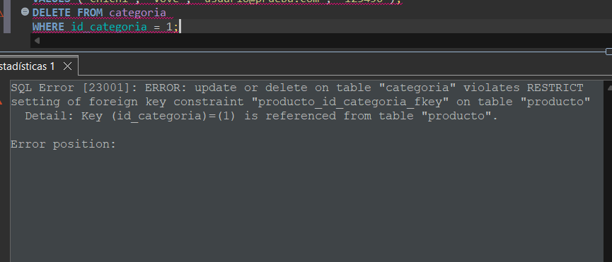

3. Qué resultados obtuvimos
- Un esquema de base de datos relacional robusto, consistente y libre de redundancias (normalizado hasta BCNF).
- Un script DDL funcional y modularizado (schema.sql) listo para servir como cimiento sobre el cual construir los objetos avanzados del TP 2 (funciones, vistas, triggers y transacciones).
- Figura 7. Ejecución de la consulta SELECT * FROM producto;, evidenciando el correcto almacenamiento de los registros de prueba y la aplicación automática de los valores por defecto definidos en el DDL (disponible = TRUE, eliminado = FALSE y created_at con TIMESTAMPTZ).
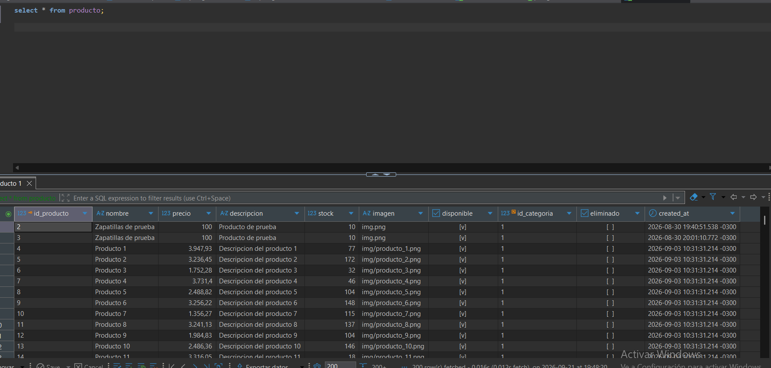

4. Qué consultas optimizaron y qué diferencias encontraron antes y después
- Optimización en el diseño de índices:
  - Se configuró un índice parcial sobre la tabla producto (CREATE INDEX idx_producto_categoria ON producto(id_categoria) WHERE eliminado = FALSE;).
  - Diferencia observada: A diferencia de un índice global que mantiene punteros a todos los registros (incluyendo los inactivos/borrados), el índice parcial reduce el tamaño en disco y memoria del árbol de búsqueda B-Tree, optimizando el rendimiento de las lecturas habituales sobre el catálogo activo.
  - Figura 8. Verificación del índice parcial idx_producto_categoria mediante la vista de catálogo pg_indexes, donde se evidencia la restricción condicional WHERE (eliminado = false) que optimiza el tamaño de la estructura B-Tree y acelera las consultas sobre el catálogo de productos activos.
  - 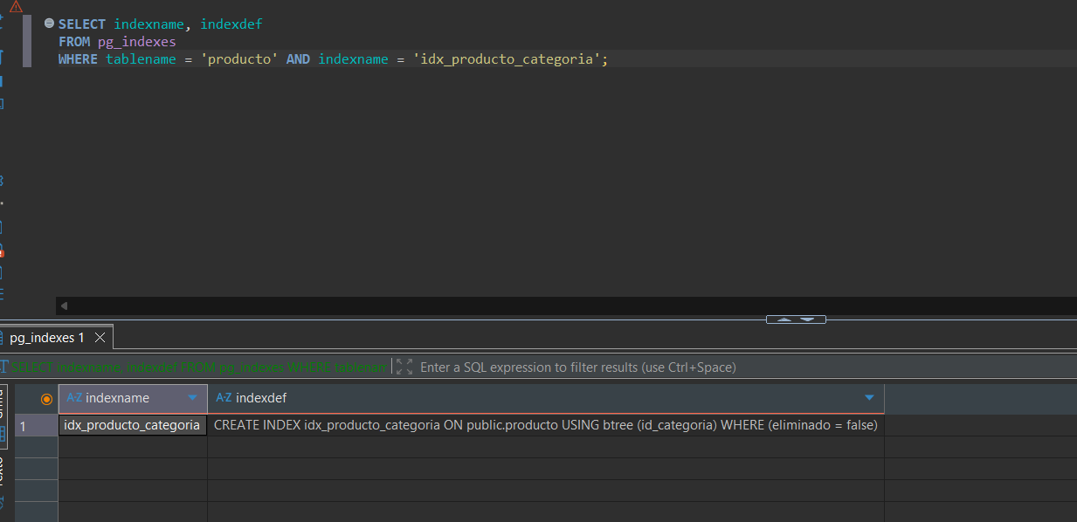

5. Uso de herramientas de IA (si aplica)
- Finalidad: Asistencia para la verificación de dependencias funcionales durante el proceso de normalización y el formateo de sintaxis DDL nativa para PostgreSQL.
- Decisiones aceptadas: Uso de tipos enumerados nativos (ENUM) para reemplazar campos de texto libre en estados y roles.
- Decisiones descartadas: Cualquier propuesta de omitir la tabla intermedia DETALLE_PEDIDO o calcular subtotales únicamente en tiempo de ejecución de forma volátil, priorizando la conservación del histórico de ventas y precios.

Informe Unidad 2: Optimización de Consultas (TP3 + TP4)
Integrantes: Julieta Herrera – Maria de los Angeles Zalazar | Base de Datos II – Food Store
Link a el repositorio de los trabajos 3 y 4:
- https://github.com/juliiirnr-hash/TP2_BD2/tree/master/u2tp3
- https://github.com/juliiirnr-hash/TP2_BD2/tree/master/u2tp4

1. Qué elementos implementaron en la Unidad 2
La Unidad 2 aplica optimización asistida por IA sobre la base Food Store poblada masivamente, con el criterio medir antes, proponer con IA, medir después y decidir con datos (consignas TP3 Semana 3 y TP4 Semana 4).

1.1 Carga masiva de datos (TP3 Parte 1)
- Script insertar_productos.sql: INSERT con generate_series(1, 50000), precio ROUND((500 + random()*3500)::numeric,2) entre 500 y 5000, stock (random()*200)::int entre 0 y 200, distribución round-robin por categoría con LIMIT 1 OFFSET ((s-1) % COUNT) sobre categoria WHERE eliminado = FALSE.
- Solo toca la tabla producto; no modifica ninguna otra tabla.
- Post-carga: ANALYZE producto para actualizar estadísticas del optimizador antes de medir.
INSERT INTO producto (nombre, precio, descripcion, stock, imagen, disponible, id_categoria, eliminado) SELECT 'Producto '||s, ... FROM generate_series(1,50000) AS s; -- ver insertar_productos.sql

1.2 Consultas de laboratorio y reescrituras (TP3 Parte 2)
Se trabajaron tres consultas reales sobre producto (ver consultas_ej2_TP3.sql y TP3_ej2._Cuadro.pdf):
- C1 Productos sobre promedio: SELECT * FROM producto WHERE precio > (SELECT AVG(precio) FROM producto) → reescritura con AVG(precio) OVER () en subconsulta (elimina doble escaneo, plan más limpio).
- C2 Conteo por categoría: SELECT id_categoria, COUNT(*) ... GROUP BY → reescritura con WHERE eliminado = FALSE (aprovecha índice parcial).
- C3 Top-100 por stock: SELECT * ... ORDER BY stock DESC LIMIT 100 → reescritura con WHERE eliminado = FALSE + índice parcial idx_producto_stock ON producto(stock DESC) WHERE eliminado = FALSE.

1.3 Lectura crítica de planes (TP3 Parte 3)
Se analizó nodo por nodo el plan de C1 con ventana (Seq Scan 50002 filas en 5.9 ms → WindowAgg con spill a disco temp read=964 written=697, ~5.4 MB → Subquery Scan con Filter, Rows Removed by Filter 24908, Execution Time 113.493 ms). Se contrastó la explicación de la IA frase por frase (ver parte3y4_TP3.pdf).

1.4 Consultas resumen y subconsultas bajo spec (TP3 Parte 4)
- Agregación (spec): por cada categoría vigente, id y cantidad de productos vigentes (producto.eliminado = FALSE), ORDER BY cantidad DESC, sin SELECT *. Versión IA con LEFT JOIN + versión propia con CTE productos_existentes; equivalencia verificada.
- Subconsulta (spec): id_producto, nombre y precio de productos vigentes con precio mayor al promedio. Versión IA con subconsulta escalar + alternativa con CTE precio_promedio + CROSS JOIN (el promedio se calcula una sola vez porque la interna tiene 1 fila).
- Verificación con (A EXCEPT B) y (B EXCEPT A): 0 filas en ambos sentidos.

1.5 Competencia de optimización (TP3 Parte 5 / ej5_TP3.pdf)
Consulta común: SELECT id_producto, nombre, precio, stock FROM producto WHERE id_categoria = 1 AND disponible = TRUE AND precio BETWEEN 1000 AND 3000 ORDER BY precio DESC. Se evaluaron 4 propuestas de IA (A–D); ganó la Propuesta C por tiempo real.

1.6 Marco TP4 Semana 4 (sin ejecución)
La carpeta u2tp4 contiene solo la consigna (TP4_Semana4_Unidad2_Practica.pdf/.odt): joins de 3+ tablas, identificación de Nested Loop / Hash Join / Merge Join, ranking con ventana y subconsulta correlacionada, y competencia entre equipos. No hay queries.sql ni mediciones ejecutadas, por lo que se documenta como alcance pendiente y no se inventan resultados.

2. Cómo probamos su funcionamiento
- Protocolo de seguridad de la cátedra: copia de trabajo (CREATE DATABASE food_store_test TEMPLATE food_store), transacción BEGIN → \i script → COMMIT/ROLLBACK, y respaldo previo con pg_dump (respaldo_food_store.sql y carpeta backups/).
- Sintaxis y carga: lectura línea por línea del script de IA (verificación de CHECK, UNIQUE, FK), ejecución controlada; INSERT 0 50000 confirmado en psql.
- Medición: EXPLAIN ANALYZE antes y después de cada cambio, guardando nodo, cost, tiempo real y buffers (capturas_TP3_ej1 + cuadros PDF).
- Equivalencia: conteos + muestra de filas y EXCEPT bidireccional para cada par de consultas (agregación y subconsulta).
- Lectura crítica: explicación IA del plan WindowAgg contrastada contra el plan real (detección de supuesto no dado: work_mem 4 MB).

3. Qué resultados obtuvimos
- Base masiva operativa (≈50000 productos) lista para medir Seq Scan reales.
- Tabla comparativa Parte 2 completa (ver Sección 4) con planes antes/después.
- Tabla de lectura crítica Parte 3 y specs + SQL + verificación Parte 4.
- Registro de competencia Parte 5 con ganador justificado por tiempo real.
Consulta | Plan antes | Cambio aplicado | Plan después | Mejora
C1 precio>promedio | Bitmap Heap Scan + InitPlan, 22.9 ms | Reescritura AVG() OVER () + ANALYZE | Subquery Scan + WindowAgg, 113 ms | Plan más limpio/escalable; más tiempo por spill a disco
C2 conteo/categoría | Seq Scan + HashAggregate, 22.5 ms | WHERE eliminado=FALSE | Index Only Scan + GroupAggregate, 12.4 ms | Buffers 820→42; −45% tiempo
C3 top-100 stock | Seq Scan + Sort, 14.7 ms | WHERE eliminado=FALSE + idx_producto_stock | Index Scan + Limit, 0.38 ms | Sin Sort; −97% tiempo; buffers 820→95
Competencia (ej5) | Seq Scan + Sort + Filter, ~51.4 ms | Propuesta C: índice parcial precio DESC WHERE disponible AND id_categoria=1 | Index Only Scan, 8.49 ms | 6.05x más rápido (−83.5%)

Conclusión: los índices parciales rinden más cuando exista borrado lógico real (hoy casi no hay eliminados); la C1 muestra que una reescritura puede mejorar la estructura aunque no el tiempo puntual por el spill de la ventana.

4. Qué consultas optimizaron y qué diferencias encontraron antes y después

4.1 Detalle por consulta (TP3)
- C1: 22.9 ms → 113 ms. Empeora en tiempo por materialización de la ventana en disco (temp 697 bloques escritos), pero elimina el doble escaneo del InitPlan y escala mejor.
- C2: 22.5 ms → 12.4 ms. Index Only Scan + GroupAggregate; buffers shared hit 820 → 42.
- C3: 14.7 ms → 0.38 ms. El índice (stock DESC) WHERE eliminado=FALSE entrega el orden desde el B-Tree y elimina el Sort; buffers 820 → 95.

4.2 Competencia: propuestas A–D (ej5_TP3.pdf)
Propuesta | Índice | Plan después | Tiempo | Decisión
A | idx_producto_cat_dis_precio (id_categoria, disponible, precio) | Sigue Seq Scan + Sort, cost idéntico | ~51 ms | Rechazada: no cambia acceso ni costo
B | idx_producto_covering_desc ... INCLUDE (id_producto,nombre,stock) | Index Only Scan, Heap Fetches 488 | 9.26 ms | Rechazada: sobrecargado, costoso en escritura
C (ganadora) | idx_producto_precio_desc (precio DESC) WHERE disponible AND id_categoria=1 | Index Only Scan, Heap Fetches 488 | 8.49 ms | Aceptada por consigna (menor tiempo real)
D | idx_producto_categoria_precio (id_categoria, precio DESC) WHERE disponible | Index Scan, Heap Fetches 0 | 31.03 ms | Rechazada para la competencia; más versátil pero más lenta aquí

Trade-off declarado: C es hiperespecífica (solo sirve para id_categoria=1 y disponible=TRUE); en producción proliferaría índices por categoría, con overhead en INSERT/UPDATE/DELETE y espacio en disco/RAM. D sería preferible por versatilidad aunque pierda la competencia por tiempo.

5. Uso de herramientas de IA
Herramienta | Para qué se usó | Prompt/spec (resumen) | Aceptado / descartado — por qué
OpenCode | Script de 50000 productos | «Generá script con generate_series, precios 500–5000, stock 0–200, sin tocar otra tabla» | Aceptado tras corrección OFFSET % COUNT; se descartó intento con && en PowerShell
OpenCode | Reescrituras C1–C3 e idx_producto_stock | Se le pasó el plan EXPLAIN real pidiendo qué nodo ataca | Aceptado C2/C3; C1 aceptada por estructura aunque subió el tiempo (documentado)
OpenCode/Copilot/Gemini | Competencia A–D | Proponer índices para la consulta con BETWEEN + ORDER BY | Aceptada C por tiempo; descartadas A (inútil), B (sobrecargada), D (lenta aquí)
OpenCode | Explicación del plan WindowAgg | «Explicá nodo por nodo solo con el texto del plan» | Aceptada con corrección: asumió work_mem 4 MB sin que se le diera (coincidió con el default)
OpenCode | Specs agregación y subconsulta + alternativas | Specs precisos con borrado lógico, columnas, orden, sin SELECT * | Aceptadas; equivalencia verificada con EXCEPT

Criterio de aceptación aplicado: ninguna propuesta se aplicó porque lo dijo la IA; solo lo que el equipo pudo explicar en defensa oral y la medición posterior confirmó (o se documentó el no-mejora).

Anexo A. Evidencia y figuras
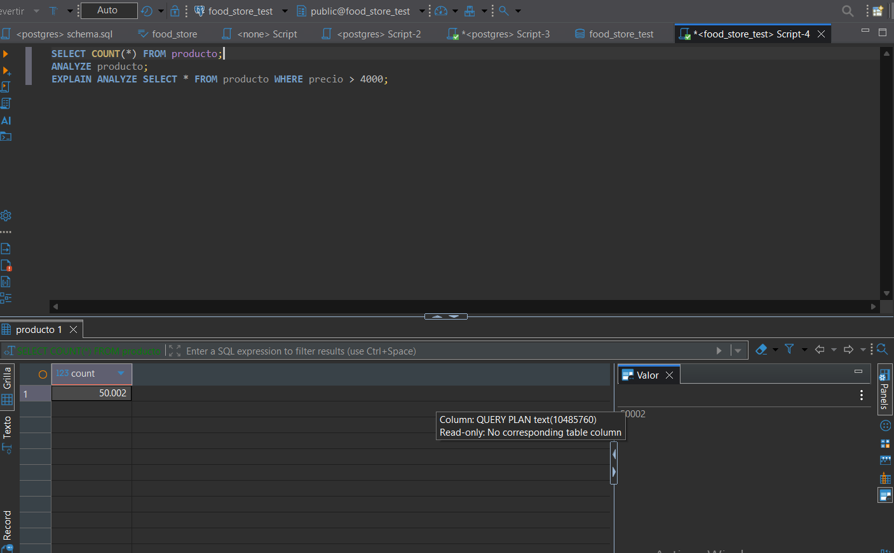
Figura 1. Carga masiva en psql sobre copia food_store_test (BEGIN, \i insertar_productos.sql, INSERT 0 50000, COMMIT).
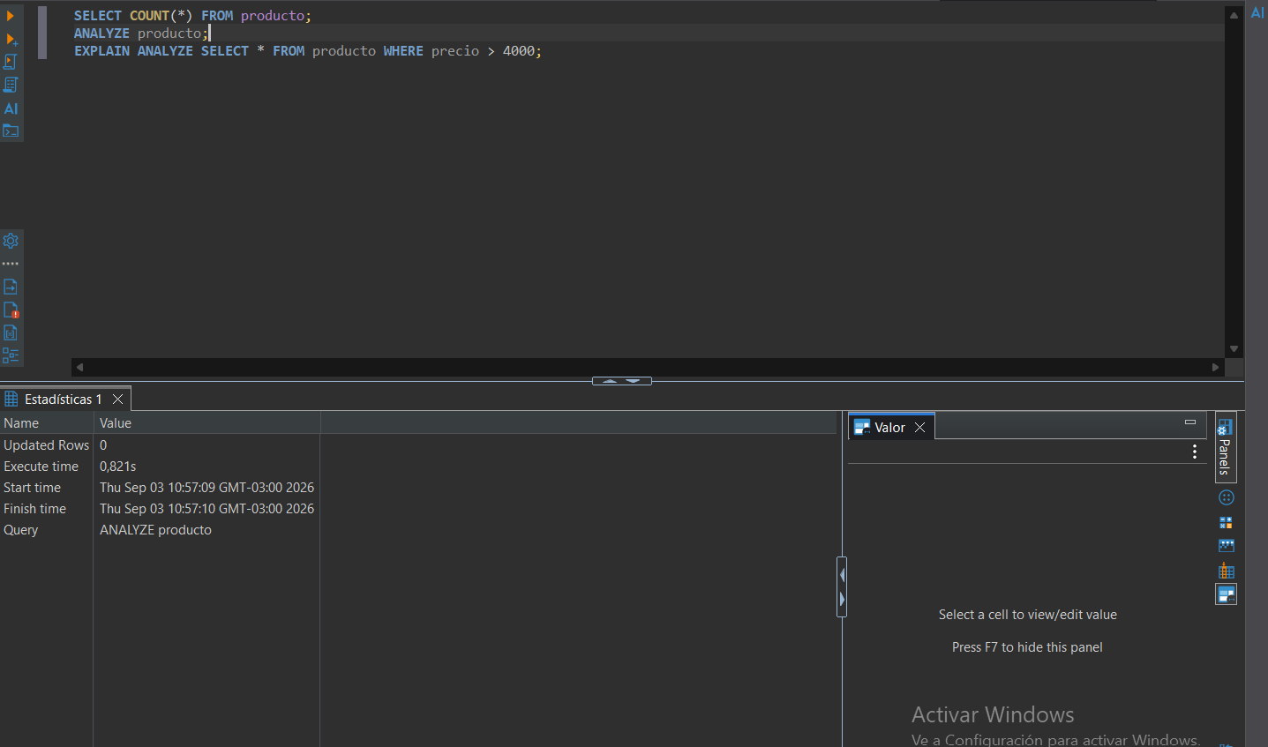
Figura 2. EXPLAIN ANALYZE de consultas originales (Bitmap/Seq Scan + Sort, tiempos y buffers).
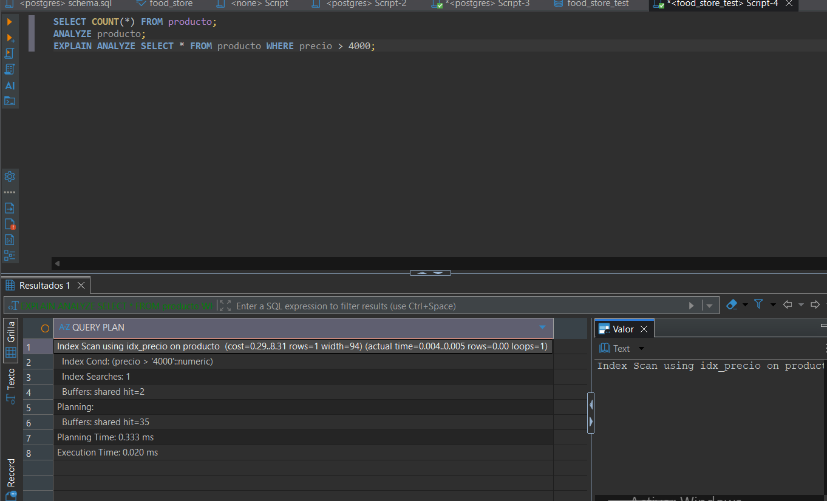
Figura 3. EXPLAIN ANALYZE de consultas mejoradas (Index Scan / Index Only Scan + Limit).
Figura 4. Cuadro comparativo TP3_ej2 (antes/después por consulta) — ver TP3_ej2._Cuadro.pdf adjunto.
Figura 5. Análisis de propuestas A–D y tabla de competencia — ver ej5_TP3.pdf adjunto.
Figura 6. Lectura crítica del plan con WindowAgg y specs de agregación/subconsulta — ver parte3y4_TP3.pdf adjunto.
Figura 7. Respaldo previo con pg_dump y protocolo copia-transacción-respaldo (respaldo_food_store.sql).
Fuentes: insertar_productos.sql; consultas_ej2_TP3.sql; ej1TP3_cargadatos.md; TP3_Semana3_Unidad2_Practica.pdf; TP4_Semana4_Unidad2_Practica.pdf (marco).

Informe Unidad 3: Indexado, Vistas y Vistas Materializadas (TP5)
Integrantes: Julieta Herrera – Maria de los Angeles Zalazar | Base de Datos II – Food Store

Link del repositorio al tp5: https://github.com/juliiirnr-hash/TP2_BD2/tree/master/u3tp5

1. Qué elementos implementaron en la Unidad 3
A partir de specs en Markdown (carpeta specs/) se generaron con IA los scripts indices.sql, vistas.sql y vistasMaterializadas.sql, bajo borrado lógico (WHERE eliminado = FALSE) y CREATE OR REPLACE / DROP IF EXISTS para re-ejecución.

1.1 Plan de indexado — Parte A (indices.sql)
- spec_indice_rango_precio.md → idx_producto_precio_rango ON producto USING BTREE (id_categoria, precio) WHERE eliminado = FALSE. id_categoria resuelve JOIN+GROUP BY; precio resuelve el CASE por rangos sin ir al heap.
- spec_indice_disponibilidad_categoria.md → idx_categoria_producto_disponibilidad ON producto USING BTREE (id_categoria, disponible) WHERE eliminado = FALSE. Resuelve COUNT FILTER con Index Only Scan.
- spec_indice_usuario_cantidadArticulos.md → idx_pedido_historial_articulos ON pedido USING BTREE (fecha DESC) WHERE eliminado = FALSE. Entrega el ORDER BY desde el B-Tree (Incremental Sort).
DROP INDEX IF EXISTS idx_producto_precio_rango; CREATE INDEX idx_producto_precio_rango ON producto USING BTREE (id_categoria, precio) WHERE eliminado = FALSE; -- idem otros dos

1.2 Vistas para reportes — Parte B (vistas.sql)
- spec_vista_productos_vigentes.md → v_productos_vigentes: producto p JOIN categoria c, WHERE p.eliminado=FALSE AND c.eliminado=FALSE; expone id_producto, producto_nombre, precio, disponible, id_categoria, categoria_nombre (oculta created_at/eliminado).
- spec_vista_pedios_usuarios.md → v_pedidos_usuario: pedido pd JOIN usuario u; expone id_pedido, fecha, estado, forma_pago, total, datos de contacto; excluye estrictamente contrasena (mínimo privilegio).
- spec_vista_detallepedido_producto.md → v_detalle_pedido_producto: detalle_pedido dp JOIN producto p; expone id_pedido, cantidad, id_producto, producto_nombre.
- Control de acceso RBAC: CREATE ROLE rol_reportes; REVOKE SELECT sobre las 5 tablas base; GRANT SELECT solo sobre las 3 vistas.

1.3 Vista materializada
- productos_caros_pcategoria: TOP-10 productos disponibles vigentes con categoría, ORDER BY precio DESC LIMIT 10, WITH DATA.
- CREATE UNIQUE INDEX pcpc_id ON productos_caros_pcategoria (producto, categoria).
- Política de REFRESH: cada vez que se actualice el catálogo/precios o por período del negocio; sin refresh el cliente ve datos desactualizados.

2. Cómo probamos su funcionamiento
- Medición: EXPLAIN ANALYZE antes (Seq Scan + Sort/HashAggregate) y después (Index Only Scan / Index Scan + Incremental Sort) para las consultas 4, 5 y 6 (ver informe_mediciones.md).
- Escritura: bloque anónimo DO con 500 productos + 500 detalles (1000 inserts) antes y después de los índices nuevos.
- Equivalencia de vistas: cada vista vs. su consulta manual (SELECT ... FROM tablas base) con ORDER BY; coincidencia exacta (Prueba 2: 2 filas id_pedido 3 y 4).
- Seguridad: verificación de que rol_reportes no lee tablas base y sí lee las 3 vistas; que contrasena nunca aparece en v_pedidos_usuario.
- Materializada: query original vs. SELECT sobre la vista (Planning 0.472→6.649 ms por planificación; Execution 0.144→0.110 ms).

3. Qué resultados obtuvimos
- Reportes abstraídos: el catálogo activo, los pedidos con cliente y el detalle con producto se consumen sin exponer tablas base ni auditoría.
- Acceso de reportes aislado con rol_reportes (principio de mínimo privilegio).
- Ranking TOP-10 servido desde la materializada sin recalcular el JOIN+ORDER en cada lectura.
- Documentación de trade-offs: overhead de escritura medido y propuesta descartada por sobreindexación.

4. Qué consultas optimizaron y qué diferencias encontraron antes y después
Consulta | Antes (plan / tiempo / buffers) | Índice aplicado / después | Mejora
C4 Distribución de precios por categoría | Seq Scan on producto + Sort (quicksort); 112.706 ms; hit=820 | idx_producto_precio_rango → Index Only Scan; 84.529 ms; hit=784 read=193 | −25% tiempo; sin Seq Scan; rangos desde el B-Tree
C5 Disponibilidad por categoría | Seq Scan + HashAggregate; 43.014 ms; hit=820 | idx_categoria_producto_disponibilidad → Index Only Scan; 52.122 ms; hit=15 read=43 | Sin Seq Scan; buffers 820→15 hits (más liviano aunque el tiempo puntual subió por lectura limpia)
C6 Historial de pedidos + artículos | Seq Scan pedido + Seq Scan detalle + Sort; 1.566 ms | idx_pedido_historial_articulos → Index Scan + Index Only Scan + Incremental Sort; 0.296 ms caché / 2.065 ms limpia | Sin scans ni Sort completo; orden desde fecha DESC
TOP-10 caros por categoría | Query original; Execution 0.144 ms | Materializada + pcpc_id; Execution 0.110 ms | Lectura precomputada; exige REFRESH ante cambios

4.1 Impacto en escritura
Escenario | Volumen | Tiempo | Variación
Antes (sin índices nuevos) | 1000 registros | 63 ms | Base
Después (con índices Parte A) | 1000 registros | 138 ms | +119% (+75 ms) — aceptable: predominan lecturas

4.2 Propuesta descartada por sobreindexación
CREATE INDEX idx_producto_eliminado ON producto (eliminado). Descartado porque: (1) baja selectividad (booleano >99% FALSE, el optimizador prefiere Seq Scan); (2) redundante (los tres índices aceptados ya filtran WHERE eliminado=FALSE en el predicado); (3) penaliza INSERT/UPDATE sin beneficio en lectura.

5. Uso de herramientas de IA
Herramienta | Para qué se usó | Prompt/spec (resumen) | Aceptado / descartado — por qué
OpenCode | Specs de índices (3 .md) | Consulta afectada + columnas candidatas + criterio (evitar Seq Scan/Sort) | Aceptados los 3; guiaron el DDL exacto
OpenCode | indices.sql (B-Tree parciales) | Generar DDL re-ejecutable desde los specs | Aceptado; verificado con EXPLAIN ANALYZE
OpenCode | Specs + vistas.sql (3 vistas) | Tablas, JOIN, vigencia en ambas tablas, columnas, exclusiones | Aceptadas; equivalencia exacta verificada
OpenCode | RBAC rol_reportes | Aislar lectura a vistas sin exponer base | Aceptado (REVOKE base + GRANT vistas)
OpenCode | Vista materializada TOP-10 | Precomputar ranking con refresh policy | Aceptada; documentado refresh obligatorio
OpenCode | idx_producto_eliminado | Propuesta de índice monocampo booleano | Descartada por baja selectividad y redundancia

Anexo A. Evidencia y figuras
Figura 1. Specs de índices (rango de precio, disponibilidad, historial) — carpeta specs/.
Figura 2. Specs de vistas (productos vigentes, pedidos-usuario, detalle-producto) — carpeta specs/.
Figura 3. DDL indices.sql con DROP IF EXISTS + CREATE INDEX parciales.
Figura 4. Planes C4–C6 antes (Seq Scan + Sort/HashAggregate) — ver informe_mediciones.md.
Figura 5. Planes C4–C6 después (Index Only Scan + Incremental Sort) con tiempos y buffers.
Figura 6. Prueba de escritura DO 500+500 y tabla 63 ms → 138 ms.
Figura 7. Verificación vista-vs-manual (coincidencia exacta; 2 filas en pedidos) y RBAC rol_reportes.
Figura 8. Vista materializada productos_caros_pcategoria + índice único pcpc_id y nota de REFRESH.
Fuentes: indices.sql; vistas.sql; vistasMaterializadas.sql; informe_mediciones.md; informe_resolucion4.2B.md; specs/.

